# Szükséges eszközök a játék lefuttatásához

Játékhoz szükséges fizikai eszközök:

* Térkép (A0-s óriási lap, amit nehéz összetéveszteni mással)
* Játékos jelölők (12 fajta színben vagy kinézetben eltérő jelölő, amikből kb. 20-20 darab kell, de színes lappal lehet után gyártani táborban is)
* Blue Tack (vagy bluetech vagy aminek hívják azt a ragadós szart)
* 12 darab játékos akció vezetőlap - mindre legyen írva 1-1 kezdő mező

Körök kiértékeléséhez szükséges dolgok:

* Egy laptop amin lehet futtatni python forráskódot (illetve a kódhoz szükséges bővítmények: pandas, numpy, matplotlib.pyplot, matplotlib.patches, PIL, meg amit esetleg kérne hogy hiányzik)
* A mappa amiben minden kiértékeléshez, és levezényléshez szükséges dokumentum szerepelni fog

# Játék kiértékeléséhez használt dolgok bemutatása

A játékot kiértéséhez elengedhetetlen a szabályok pontos ismerete, mivel a gyerekek rommá fognak ostromolni, hogy szerintük éppen micsoda miért nem jó, a kód pár playtest után már a szabálynak megfelelően csinál mindent (elvileg), de ezt ők nem fogják ennyiben elhinni ezért is fontos ismerni, hogy mi miért történik.

A játék kiértékeléséhez a teljesség igénye nélkül itt van pár információ arról, hogy milyen dokumentum mit csinál/miért van. Először is három mappa van a megosztott „Egész hetes stratégiai vetélkedő” mappában, ezek nevei:

* jatek_dokumentumok: játék levezényléséhez szükséges dokumentumok (szabálykönyv, stb.)
* resources: dokumentumok, amiket a játék bekér menet közben, van amihez hozzá kell nyúlni, van amihez semmi esetben sem
* src: python kódokat tartalmazza
* mentett_doksik: mentett doksikat tartalmaz, javasolt, a mentéseket itt vezetni

*Resources:*

A mappa rengeteg fájlt tartalmaz, amiből igazából egyet kell majd szerkeszteni a játék kiértékelése során. Ez a lepes.xlsx néven futó excel tábla.

A többi dokumentum közül kiemelem a „kezdo_jatekos0.csv” és „kezdo_terkep0.csv” nevű fájlokat, ezek a köröknek az adatait tárolják el, ezeket olvassa be a program, majd „hajtja rá végre” a lepes excelben levő lépést, majd utána új hasonló nevű, de másképpen indexelt .csv fájlokat hoz létre. Ezeket a dokumentumokat nagyon nagyon érdemes egy külön mappába külön elmenteni, mert ha valami hiba van könnyebb lesz mindent visszapörgetni.

A többi dokumentum leírását a teljesség kedvéért leírom, de ismeretük amúgy nem szükséges, a lényeg hogy ne nyúljatok bele (a bekezdés átugorható innen):

* rengeteg .png: a térkép generátor ezekből a darabokból rakja ki a térképet
* terkep_adatok excelek: a térkép paraméterei ezekben az excelekben vannak eltárolva, itt lehetne szerekeszteni, és változtatni rajta (játék közben nagy galibát okozhat a változása, ezért ne írjatok bele)
* terkep_allas: egy függvény innen olvas be adatokat
* .otf és .ttf fájlok: betűtípusok a térkép generálásához

*Src:*

Jatekallasbol_szamolo:

Itt történik a kiértékelés, a kód futtatásakor kér egy inputot a konzolon, hogy hányadik kört akarod kiértékelni, itt egy számot kell megadni, ami a kör sorszáma, ezek után a lépésnek megfelelően lefut a kód.

**Figyelem**: ha nincsenek elmentve a korábbi fájlok, egy könnyű módja annak, hogy az előző mentés dokumentumok teljesen összekavarodjanak ha a bekért kör sorszáma rossz, ilyenkor nem az aktuális körre fog lefutni a lepes.xlsx-nek megfelelő lépés, és átírja a következő mentés fájlt. Fontos persze hogy jó legyen a lépés excel is, ezt minden körben át kell írni, érdemes ezt is elmenteni, mert könnyebb megtalálni a hibát ha esetleg rossz.

A program a konzolon majdnem minden számítást, és harcot kiír, így ha valami hibát sejtetek ezt érdemes először átnézni (ctrl+f megfelelő mezőre vagy akármire, ami gyanúsan rossz). A játékosok végső nyersanyagát is kiírja.

A kiértékelés végén matplotlibbel egy térkép sémát felvillant a program, ezen lehet látni, hogy mi történt, az állások elmentése azután történik meg, hogy ha felugró kis ablak be lett zárva.

Terkep_generator:

Ez a program egyébként nem szükséges a kiértékeléshez, arra jó hogy egy 1:1-es térképet generáljon amit aztán „meg kell építeni élőben”. A kód lefutása elején bekéri melyik kört kell csinálni (konzolra kell beírni). Majd utána egy kis idő (kb. 1 perc) alatt kiad egy képet .png-ben a térképről, amit az eredeti mappába el is ment.

**Kör kiértékelés menetének egy lehetséges (ajánlott) módja**

A kör elején a gyerekek megkapják a kitöltött akcióvezető lapjaikat, ezeknek az első felében van a kör elején rendelkezésre álló nyersanyag, a második felében minden olyan akciónak megfelelő rubrika. amit ők töltenek ki. A kör végén a gyerekek visszaadják az akcióvezető lapjaikat, amiken rajta vannak a lépéseik, ezeknek a bevitele lepes.xlsx fájlba az alábbi módon kell hogy történjen:

Az excelben a játékosnak megfelelő sorszámú lapra a fegyverek oszlopaiba (lasgun, pisztoly, crysknife, légió) egy szám (amennyit venni akarnak) kerül abból a tételből amiből venni szeretnének a körben.

A rálép oszlopba a mezők koordinátája kerül amikre rá akarnak lépni, fontos hogy formailag „nagybetű”+szám (pl. A7) kell, hogy legyen a koordináta. Egy sorba egy lépés, majd a következőbe a egy másik koordináta kerül. A lelép pontosan ugyanez, csak ott azok a mezők szerepelnek amiről le szeretnének lépni. Harvester oszlopba az a mező koordináta kerül amire harvestert szeretnének rakni (csak egy harvester kerülhet ide).

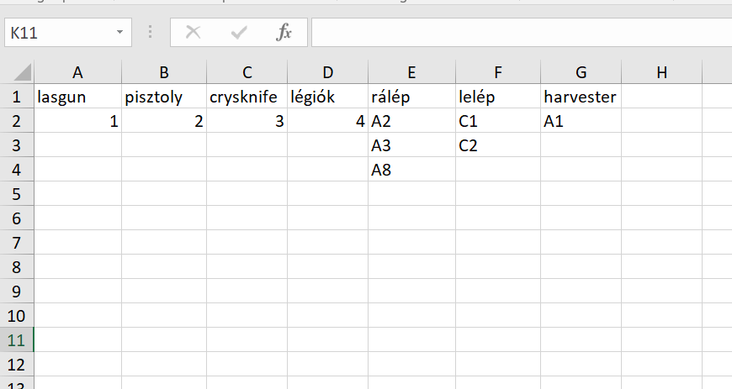

**1. ábra:** Példa excel kitöltve

Érdemes egy üres lépésbe írni mindig mindent (a mentett doksikban van egy üres, ezt lehet másolni mindig). Miután készen van a lépés excel, másoljuk be a „resources” mappába és írjuk felül az előzőt. Ezek után le kell futtatni a programot. Fontos, hogy az elején jó kör sorszám kerüljön megadásra (érdemes a régebbieket áthelyezni a mentett doksik mappába a resourcesból és mindig csak az aktuális állásokat ott hagyni, így egyébként a kód csak akkor fut le, ha jó szám kerül bevitelre). Ezek után a program csinál a következő kör indexeinek megfelelő sorszámú állás mentéseket.

A megfelelő sorszámú kezdo_jatekos.csv-t egy excelben megnyitva könnyen ki lehet írni a játékosok akcióvezető lapjaira a nyersanyagokat, de a kiértékelés végén a konzolon ki is van írva az adattábla.

A térkép építése előtt érdemes legenerálni az aktuális állás térképét (konzolon ismét kér egy sorszámot), ezek után ez alapján könnyen lehet építeni egy térképet, (fontos felírni vagy tudni, hogy kinek mit adtatok kezdetben, ezt lehet úgy, hogy egy jelölőt raktok a játékosok akcióvezető lapjára pl). Itt a kezdő ikonok még most lehet nem stimmelnek azzal ami a táborban van, de könnyen lehet hogy már amire használod fog, addig kis segítség a színekkel az 1. táblázatban.

A legenerálás végén készül egy output_map.png nevű fájl, ezt el lehet menteni, a játék végén érdekes lehet elmenteni, és a végén akár kivetítve megmutatni.

**1. táblázat:** Játékos sorszámok, színek és kezdőhelyek

| Játékos sorszámok | Kezdőhelyek | Kezdőszínek |
| --- | --- | --- |
| 1 | C1 | green |
| 2 | G1 | royalblue |
| 3 | K1 | orange |
| 4 | O1 | salmon |
| 5 | Q3 | yellow |
| 6 | Q7 | steelblue |
| 7 | O11 | indigo |
| 8 | K15 | maroon |
| 9 | G15 | coral |
| 10 | C11 | lightcyan |
| 11 | A7 | palegreen |
| 12 | A3 | violet |

**Játék vége**

A játék végén a lefuttatásnál egy másik kód kellene ami most nincs, vagy a mostaniból is ki lehet patchwork-ölni a megfelelő sorok kikommentelésével.

A játék végén a mentett doksik mappában van egy statisztika nevű python kód, ha a vele együtt a mappában benne van minden játékos dokumentum, akkor csinál sima gráfokat amin látszanak a különböző játékos nyersanyagok alakulásai, ezt is érdekes lehet megmutatni. (itt még szeretnék csinálni egy olyat ami a termelést nézi).

**Körök ütemezése**

Kb. a játék olyan 8 körből kellene, hogy álljon, ehhez érdemes egy előre elkészített ütemtáblázatot kirakni a szabályzat végére, itt hagytam is neki helyet. Napi két körrel csináltuk tavaly úgy, hogy a 13:00 (ebéd+1 óra)-kor ért véget az egyik kör, a másik pedig takarodóig tartott. A túranapon egy kört tartottunk csak délután, S1-en megpróbálunk majd kettőt tartani, ha nagyon béna még sor kerülhet átparaméterezésre, így 4*2 (utolsó előtti napig minden nap kettő) + 1 (utolsó nap egy) kör elvileg kijön.